HỘI THI GIÁO VIÊN DẠY GIỎI CẤP TIỂU HỌC NĂM HỌC 2022-2023
Thực hiện theo CV số 367/GD-ĐT-TH của PGD về việc tổ chức hội thi GV dạy giỏi cấp TH năm học 2022-2023. Hội thi được diễn ra từ ngày 10/12/2022 đến ngày 16/12/2022 với Hai nội dung: Thực hành một tiết dạy và Trình bày một biện pháp góp phần nâng cao chất lượng công tác giảng dạy của cá nhân.
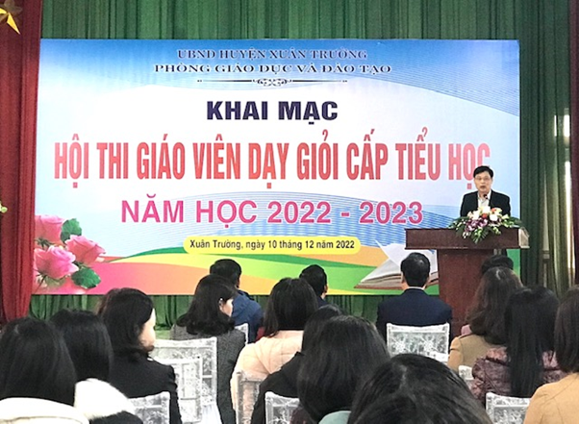
Thầy giáo Đặng Đức Trường, Trưởng phòng GDĐT, Trưởng ban thường trực Ban Tổ chức Hội thi phát biểu khai mạc
Thông qua hội thi nhằm:
Phát hiện, công nhận và tôn vinh giáo viên đạt danh hiệu giáo viên dạy giỏi và nhân rộng những điển hình tiên tiến, góp phần thu hút sự quan tâm của các lực lượng xã hội tham gia giáo dục học sinh, tạo động lực phát triển sự nghiệp giáo dục của mỗi địa phương và của toàn Ngành;
Tạo động lực cho giáo viên phấn đấu, hoàn thiện bản thân đáp ứng yêu cầu đổi mới, nâng cao chất lượng giáo dục, phát triển nghề nghiệp;
Góp phần nâng cao hiệu quả sinh hoạt chuyên môn và đẩy mạnh các phong trào thi đua dạy và học trong trường học;
Khuyến khích, động viên, tạo cơ hội cho giáo viên rèn luyện, tự học, sang tạo, học hỏi, trau dồi, truyền đạt, phổ biến kinh nghiệm trong công tác giảng dạy.
Hội thi là một trong những căn cứ để đánh giá thực trạng đội ngũ, từ đó xây dựng kế hoạch đào tạo, bồi dưỡng nhằm nâng cao trình độ chuyên môn, nghiệp vụ cho giáo viên, đáp ứng yêu cầu đổi mới giáo dục và triển khai thực hiện thành công Chương trình giáo dục phổ thông 2018.
Tham gia hội thi, Trường TH Xuân Tiến có 3 cô giáo tham gia đó là: Cô giáo Mai Thị Hằng-môn Tiếng anh lớp 3; Cô giáo Hoàng Thị Nga-môn Tin học lớp 4; Cô giáo Đỗ Thị Hoàng Ngân-môn Toán lớp 3.
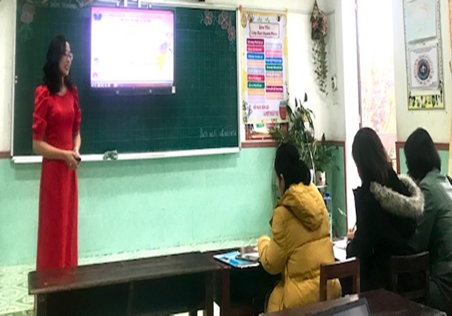
Cô giáo: Mai Thị Hằng-trong phần thi Thuyết trình.
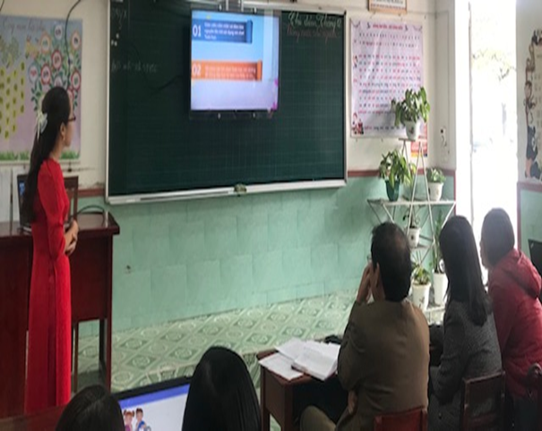
Cô giáo: Đỗ Thị Hoàng Ngân-trong phần thi Thuyết trình.
Có thể nói Hội thi giáo viên dạy giỏi lần này là cơ hội tốt để các thầy, cô giáo rèn đức, luyện tài, đổi mới phương pháp dạy học, nâng cao chất lượng giờ lên lớp. Qua đó khuyến khích các nhà trường tiếp tục đổi mới công tác quản lý, dạy học và nâng cao chất lượng giáo dục.
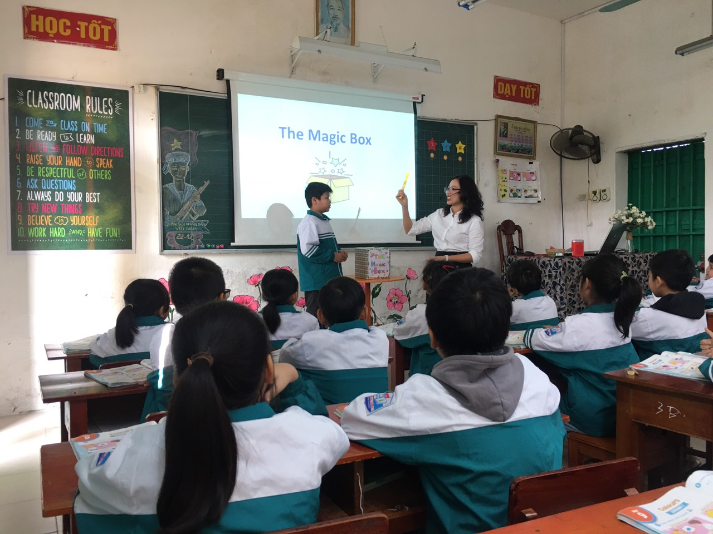
Cô giáo: Mai Thị Hằng-trong phần thi thực hành tiết dạy.
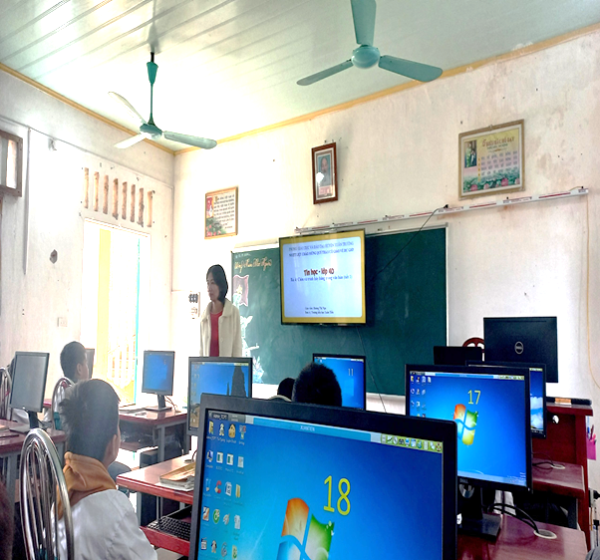
Cô giáo: Hoàng Thị Nga-trong phần thi thực hành tiết dạy.
Các giáo viên tham dự hội thi ngoài sự cố gắng, nỗ lực của bản thân trong việc đầu tư, rèn luyện chuyên môn, nghiệp vụ cũng đã nhận được sự quan tâm, động viên khích lệ từ phía Ban tổ chức, Phòng GDĐT, các giám khảo, BGH các nhà trường và các đồng nghiệp. Đây là nguồn cổ vũ rất lớn động viên các giáo viên tham gia. Hội thi thực sự là sân chơi bổ ích cho tất cả giáo viên.
Bài và ảnh: BBT truyền thông Trường tiểu học Xuân Tiến.

